[苏州大学附属第二医院研究遭质疑](https://mp.weixin.qq.com/s?__biz=Mzk1NzMzNDk1Mg==&mid=2247484986&idx=1&sn=5927d626bc7df6615126a98925c883da&chksm=c212dd1e971af021f428dc13d644393156f957f087c8fe542bd21b27936f59420097e084cd32&scene=126&sessionid=1743612913)

原创  诚信君[学术诚信拷问](javascript:void(0);)2025-03-31 11:11:09广东

**01**

**论文信息**

近日，**苏州大学附属第二医院呼吸内科**在《Molecular Therapy》（2018年5月）期刊上的研究“uc.454 Inhibited Growth by Targeting Heat Shock Protein Family A Member 12B in Non-Small-Cell Lung Cancer”（doi: 10.1016/j.omtn.2018.05.004）因图像问题引发关注。该研究由：Jun Zhou , Chenghai Wang , Weijuan Gong , Yandan Wu , Huimin Xue , Zewei Jiang , Minhua Shi（通讯作者，音译施敏骅）共同完成。

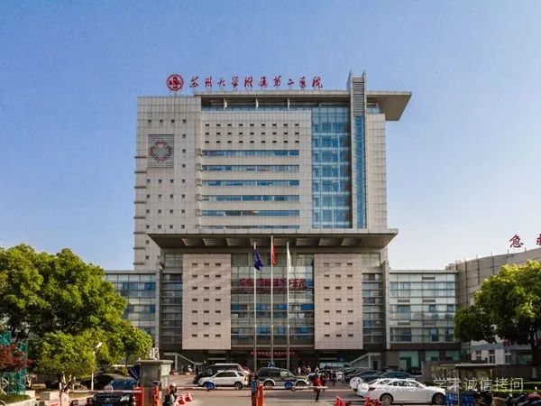

**02**

**基金支持**

这项工作得到了国家自然科学基金（资助：81471547）、中国扬州市重点科研项目-社会发展计划（资助：YZ2016065）和扬州大学附属医院2018年科研基金（to J.Z. and Zheng Wang）的支持。

**03**

**发表期刊**

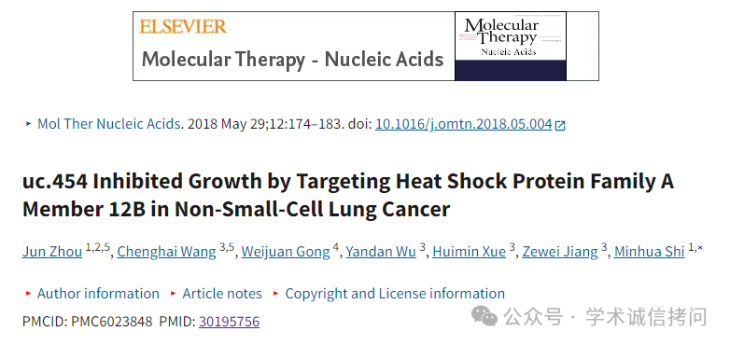

**04**

**质疑内容**

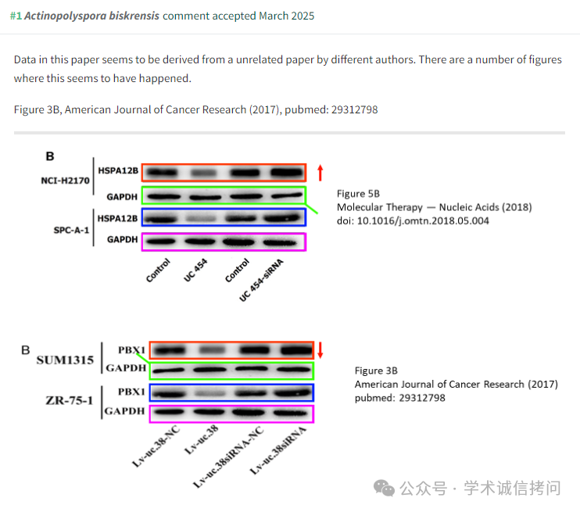

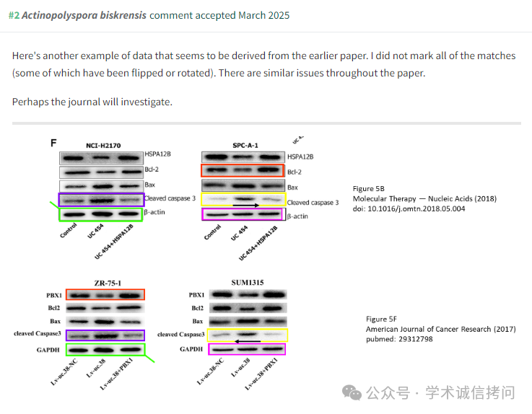

消息来源：

https://pubpeer.com/publications/FD842C87F61D95252789297B766648

郑重声明：

文中所有信息均来自学术网以及公开资料，仅供读者参考。若认为本内容侵犯您或者贵单位的权益，请及时与我们联系。

